|  |
| --- |
| **Escola Henriqueta Vialta Saad**  **Educação Infantil, Ensino Fundamental e Médio** |
| ***Atividades de Língua Portuguesa*** |
| ***Professora:* Ana Lúcia Pagotti** |
| ***Tema:* Interpretação do LIVRO: ADOTE UM AMIGO** |
| ***Ano:* 4º anos A e B** |
| ***Descrição da atividade:***  **1) Você já deve ter terminado de ler o livro ADOTE UM AMIGO.**  **2) Leia as perguntas com atenção e se precisar, consulte o livro ADOTE UM AMIGO.**  **3) Muita atenção à ortografia e a pontuação.**  **4) Dê,sempre, respostas completas.** |
| ***Aluno: nº:*** |

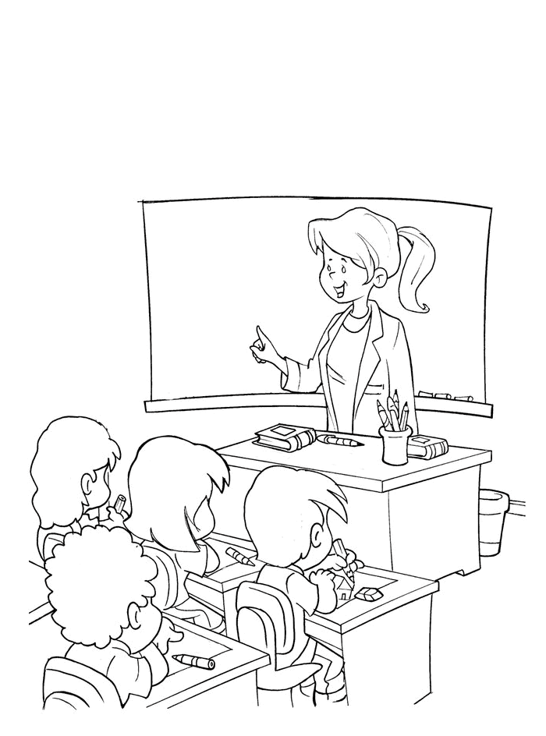**Observações:**

**( ) Atividade online (apenas para casa).**

**( ) Atividade lúdica (apenas para casa).**

**(x ) Atividade escrita (imprimir, fazer e guardar em um envelope ou pastinha.**

**( ) Atividade do livro (responder no caderno).**

**🎔**

**Querida criança,**

**\* Ao terminar, guarde suas atividades num envelope ou numa pastinha. Quando você voltar para a escola, deverá entregá-las para a sua professora.**

**Com carinho e com saudades,**

Vai dar

tudo certo!

🎔

**Professora Ana Lúcia Pagotti.**

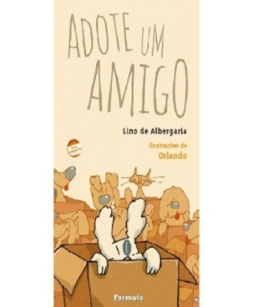 **Adote um amigo**

**🡪 Elabore respostas com sentido completo.**

1. **Quais os personagens principais da história?**

**________________________________________________________________________________________________________________________________________________________________________________________________________**

1. **Existem muitas campanhas para incentivar a adoção de animais em todo o país.**

* **Na sua opinião, por que campanhas para que as pessoas adotem animais, como estas abaixo, são tão importantes?**

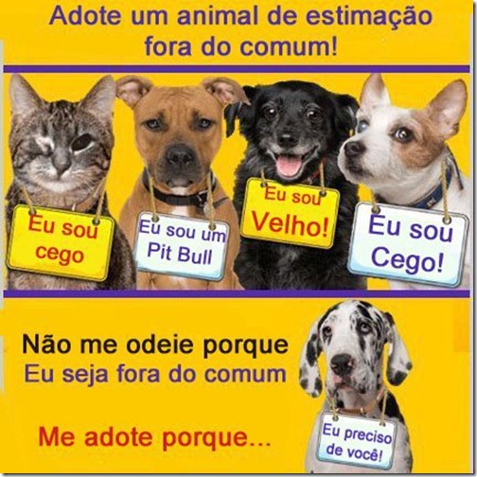

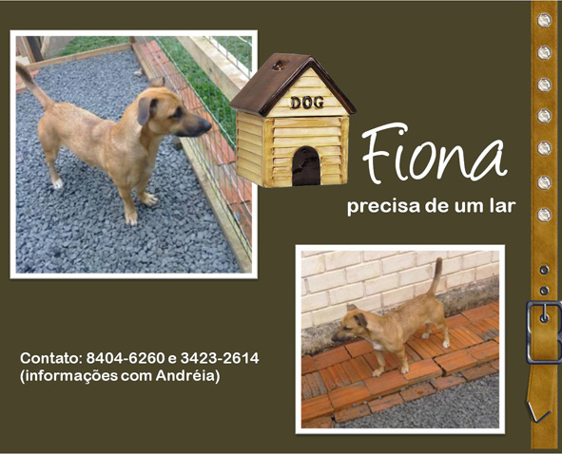



SEI QUE VOU CONQUISTAR VOCÊ!

**________________________________________________________________________________________________________________________________________________________________________________________________________________________________________________________________________________________________________________________________________________________________________________________________________________________________________________________________________________________________________**

1. **Você já pensou em adotar um animalzinho? Qual seria? Por quê?**

**\* Se nunca pensou, explique porque.**

**____________________________________________________________________________________________________________________________________________________________________________________________________________________________________________________________________________________________________________________________________________________________________**

1. **Quando Júnior viu uma faixa que falava sobre adoção de animais. O que ele pensou?**

**____________________________________________________________________________________________________________________________________________________________________________________________________________________________________________________________________________________________________________________________________________________________________**

1. **Por que os meninos diziam que o cachorrinho era “fujão e brigão”?**

**____________________________________________________________________________________________________________________________________________________________________________________________________________________________________________________________________________________________________________________________________________________________________**

1. **O que aconteceu quando Babe encontrou Filó na casa da vovó?**

**____________________________________________________________________________________________________________________________________________________________________________________________________________________________________________________________________________________________________________________________________________________________________**

**7) Quem era Zazu? Ele era um filhote como Babe?**

**______________________________________________________________________________________________________________________________________________________________________________________________________________________________________________________________________________________________________________________________________________________________________**

**8) Você acha que os dois cachorrinhos e a gata da vovó mudaram a vida da família de Júnior e Igor? Por quê?**

**____________________________________________________________________________________________________________________________________________________________________________________________________________________________________________________________________________________________________________________________________________________________________**

**9) Você gostou do livro? Por quê?**

**____________________________________________________________________________________________________________________________________________________________________________________________________________________________________________________________________________________________________________________________________________________________________**

**10) Crie um CARTAZ destacando a importância da adoção e dos cuidados com os animais adotados.**

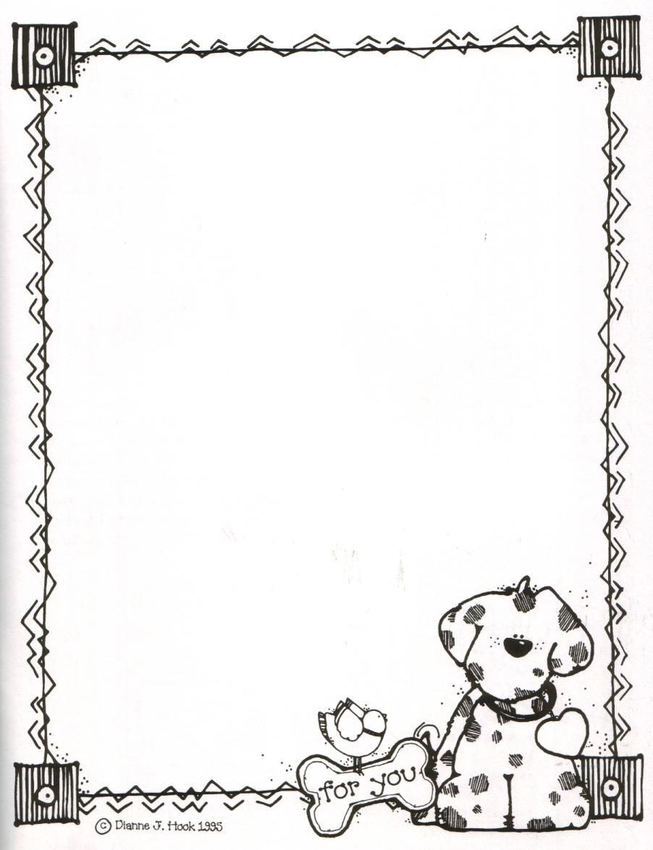**\* O CARTAZ deve conter uma frase e uma ilustração.**